En cumplimiento de los acuerdos de agosto 4 y 18 con los Vocales de Control, en su reunión de todos los viernes, se ejecutó la agenda concertada para el mes de septiembre, con el siguiente resultado:
Septiembre 1: Ayuda de memoria, Asistencia y Fotografías de la reunión

REUNIÓN VOCALES DE CONTROL SOCIAL: TEMA LIMPIEZA RIO TUNJUELO, GERENCIA DE LA ZONA 4

Fecha: septiembre 01 de 2023 Hora inicio: 9:00 a.m. Hora Final: 12:00 pm.
Lugar: COA Carrera 33 17B 48
Asistentes: Ver listado de asistencia

ORDEN DEL DÍA:
- Objetivo de la sesión
- Participantes
- Exposición del tema: Limpieza del Rio Tunjuelo – Gerencia Zona 4
- Preguntas y respuestas.

DESARROLLO
- Objetivo de la sesión

En cumplimiento de la agenda de capacitación concertada con los vocales de control como representantes de los Comités de Desarrollo y Control Social -CDCS de los servicios de agua y alcantarillado, el vocal Jesus Maria Perez realizó convocatoria a través del radicado E2023-082254 a la gerencia zona 4 para que para que asistieran a la reunión, no asistieron pero dieron respuesta escrita con salida S-2023-208809
- Participantes
Asistieron 11 vocales de control, 2 funcionarios de la Dirección Gestión Comunitaria. Ver imagén No. 1 de registro fotográfico.

Imagen No. 1
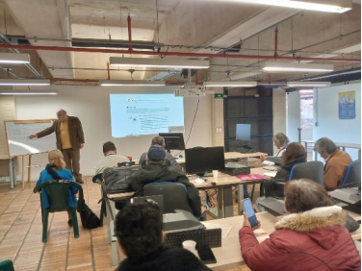
- Exposición de tema: Limpieza del rio Tunjuelito – Geerencia Zona 4
El área citada a la reunión no asistió, sin embargo, remitieron un oficio de respuesta donde informaron: “qué la limpieza y mantenimiento del Río Tunjuelito se encuentra dentro del cronograma de actividades del contrato interadministrativo entre la EAAB-ESP y Aguas de Bogotá N° 9-99-30500-1156-2023 cuyo objeto es “Desarrollar las actividades de extracción manual y mecánica de residuos sólidos en canales, quebradas, ríos, estructuras y sumideros de la ciudad de Bogotá, como parte de la optimización del sistema pluvial y mejorando la capacidad hidráulica de los cuerpos de agua de la ciudad, generando así bienestar social en el territorio” de acuerdo con el cronograma del contratista. Por último, vale la pena precisar que la Empresa de Acueducto lleva a cabo los mantenimientos a las redes que componen el sistema oficial de alcantarillado tanto sanitario como pluvial, de acuerdo con las solicitudes realizadas por los usuarios a través de los diferentes canales dispuestos por la EAAB-ESP entre ellos el Call Center línea 116, la página web y presencial en los Cades y Super Cades, los cuales se consolidan en el sistema de Atención a Reclamos SAP, con el fin de que sean programadas para atención las solicitudes oportunamente dentro de la capacidad operativa de la Zona 4.

Por otro lado, se dio a conocer por funcionario de la Dirección Gestión Comunitaria Carlos Julio Mora, la plataforma Colibrí la cual es liderada por la veeduría Distrital, se expuso como funciona, cuál es su objetivo y la metodología que se aplica. La plataforma es una herramienta que permite realizar seguimiento permanente al avance y cumplimiento de los compromisos que suscribe la ciudadanía y la Administración Distrital en espacios de participación ciudadana en Bogotá, con el propósito de fortalecer el acceso a la información, la rendición de cuentas y el control social para el mejoramiento de la gestión pública de la ciudad y de la calidad de vida de sus habitantes.

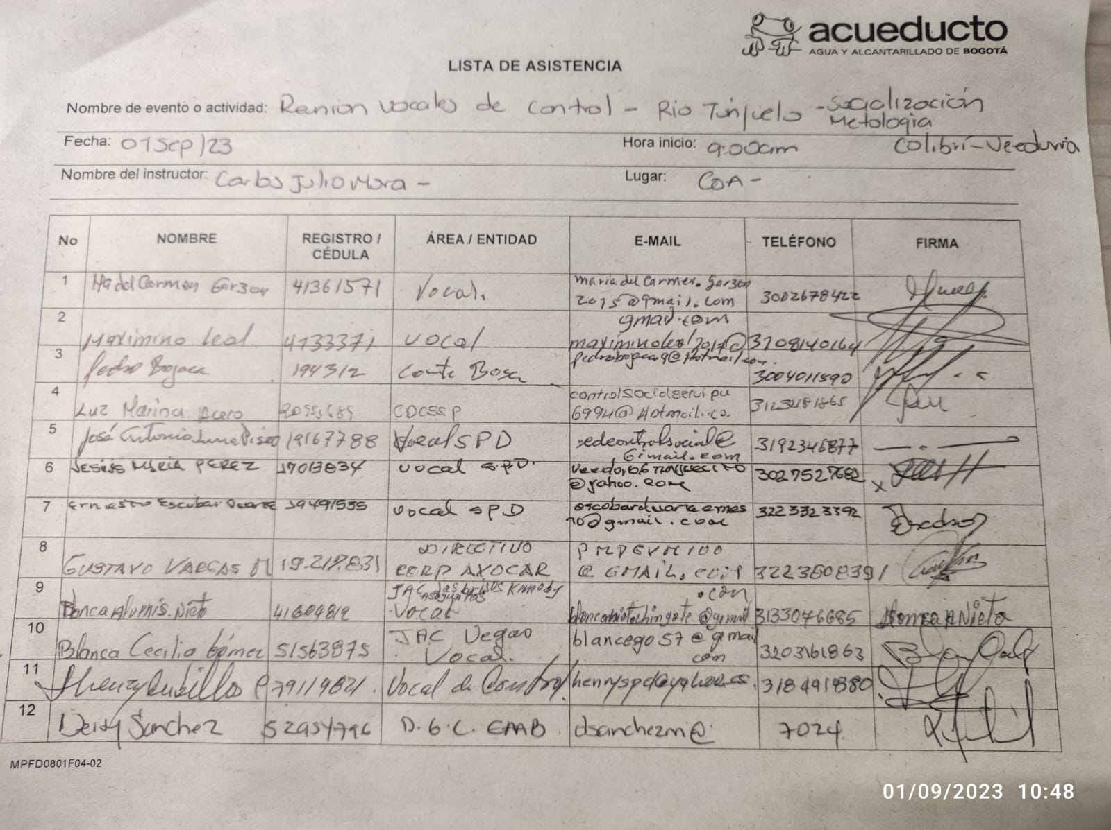
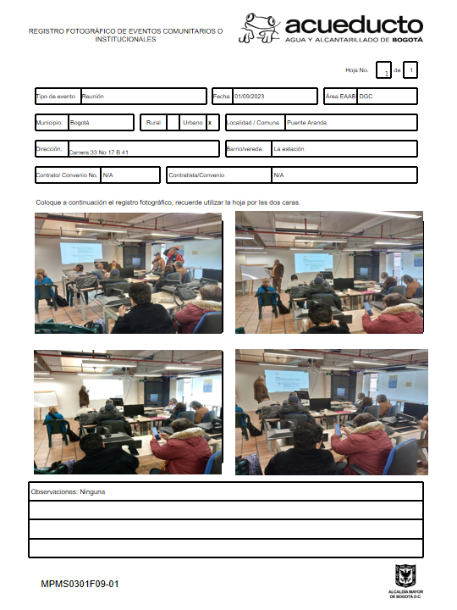

Septiembre 8: Ayuda de memoria, Asistencia y Fotografías de la reunión
Reunión: ACTUALIZACIÓN TARIFAS MARCO TARIFARIO Y TALLER FACTURACIÓN.

Fecha: septiembre 08 de 2023 Hora inicio: 9:00 a.m. Hora Final: 12:00 m.
Lugar: COA Carrera 33 17B 48 y plataforma virtual
Asistentes: Se adjunta lista de asistencia. Anexo 1

ORDEN DEL DÍA:
- Objetivo de la sesión
- Participantes
- Exposición del tema: Actualización de tarifas y taller de facturación
- Preguntas y respuestas.
DESARROLLO
- Objetivo de la sesión

En cumplimiento de la agenda de capacitación concertada con los vocales de control social como representantes de los Comités de Desarrollo y Control Social -CDCS de los servicios de agua y alcantarillado, se lleva a cabo la reunión sobre actualización de tarifas de la Gerencia de Planeamiento y taller de facturación.

- Participantes
Asistieron 18 vocales de control, 3 funcionarios de la Gerencia de Planeamiento y 1 funcionario de la Dirección Gestión Comunitaria. Ver imagén No. 1 de registro fotográfico.

Imagen No. 1

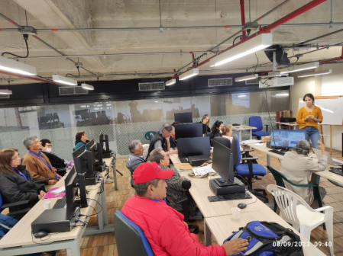

Exposición de temas

- Actualización de tarifas
Asistieron tres funcionarios de la Gerencia de Planeamiento y Control de resultados (Herbeth Yesid Rojas, Catalina Sánchez y María Lucia Flores) se realizó la exposición de actualización de tarifas y marco tarifario y se realizó un taller de facturación donde se dieron a conocer los factores que inciden en la factura, cobros que se pueden generar, financiaciones, entre otros.

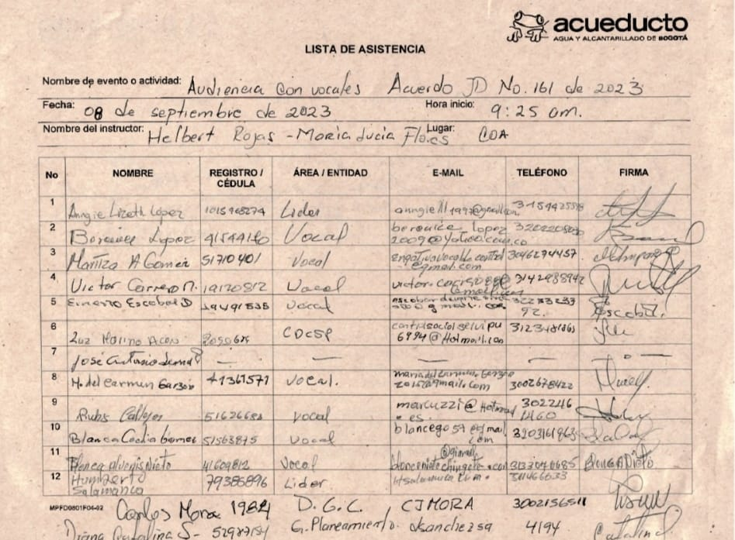

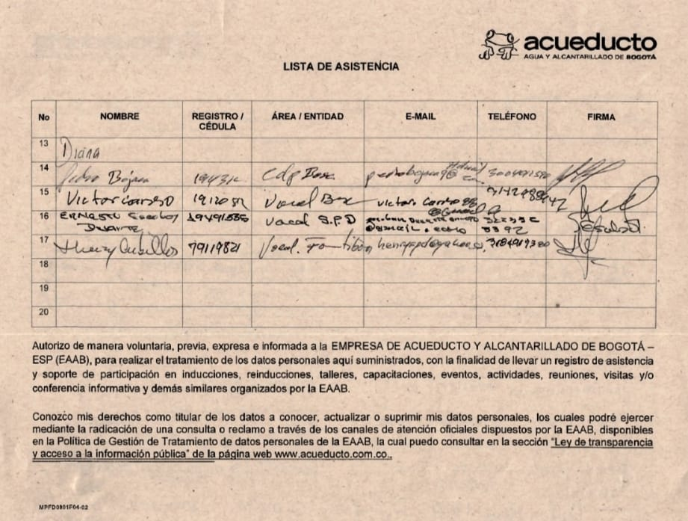

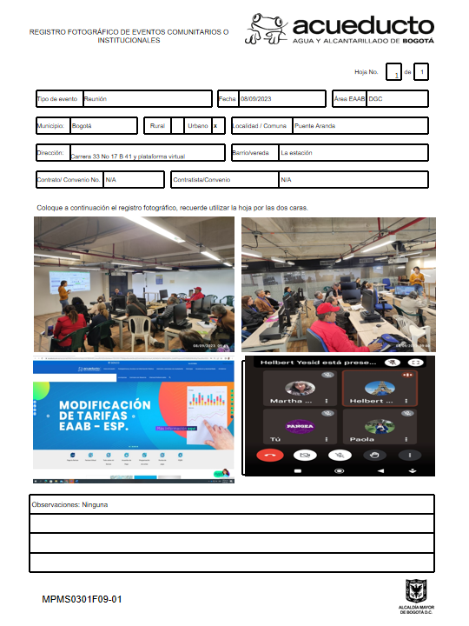

Septiembre 15: Ayuda de memoria, Asistencia y Fotografías de la reunión
REUNIÓN VOCALES DE CONTROL SOCIAL: COBRO COACTIVO
Fecha: septiembre 15 de 2023 Hora inicio: 9:00 a.m. Hora Final: 12:00 pm.
Lugar: COA Carrera 33 17B 48
Asistentes: Ver listado de asistencia

ORDEN DEL DÍA:
- Objetivo de la sesión
- Participantes
- Exposición del tema: Cobro Coactivo
- Preguntas y respuestas.

DESARROLLO
- Objetivo de la sesión

En cumplimiento de la agenda de capacitación concertada con los vocales de control como representantes de los Comités de Desarrollo y Control Social -CDCS de los servicios de agua y alcantarillado, el vocal Luz Marina Acero y Jos Antonio Luna realizóaron convocatoria a través del radicado E2023-090563 a la Dirección Cobro Coactivo dela EAAB, para que para que asistieran a la reunión citada, no asistieron, pero dieron respuesta escrita con salida S-2023-229526.
- Participantes
Asistieron 12 vocales de control, 2 funcionarios de la Dirección Gestión Comunitaria. Ver imagén No. 1 de registro fotográfico.
Imagen No. 1
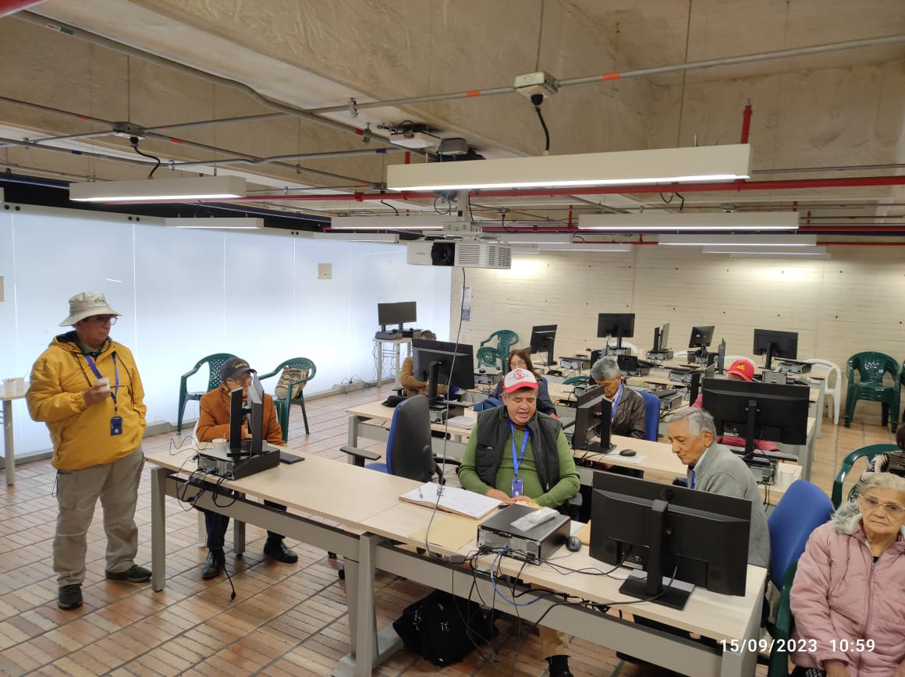
- Exposición de tema: Cobro Coactivo
El área citada a la reunión no asistió, sin embargo, remitieron un oficio de respuesta donde aclararon que no estaban obligados asistir a dicha reunión y el bajo el radicado E-2023-229526 justificaron las razones. Oficio que se relaciona en el acta.
Por otro lado, atendió la reunión el funcionario de la Dirección Gestión Comunitaria profesional especializado Carlos Julio Mora.

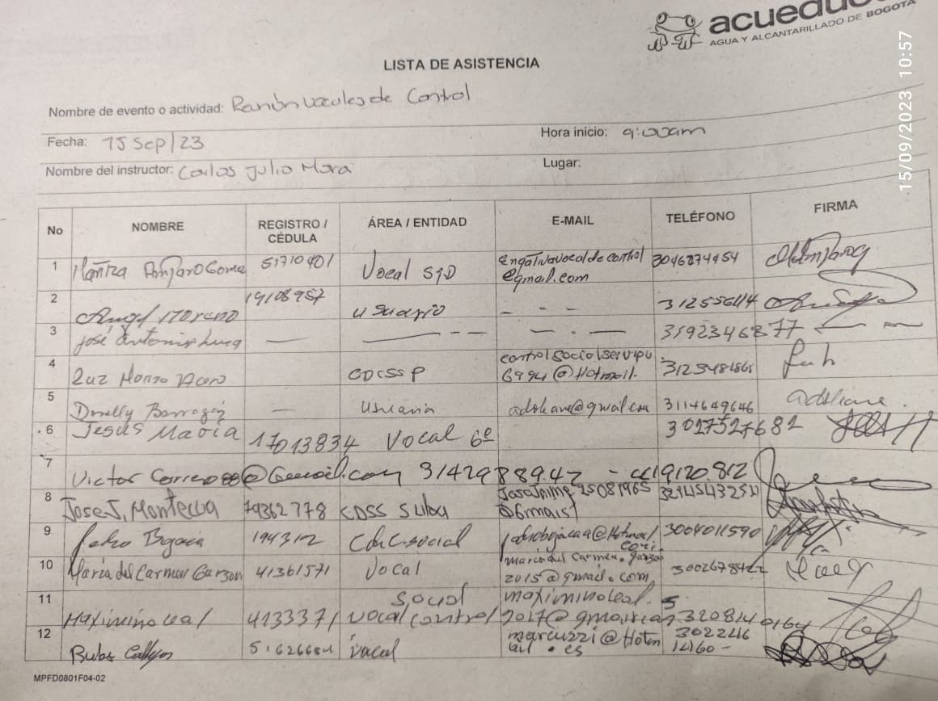

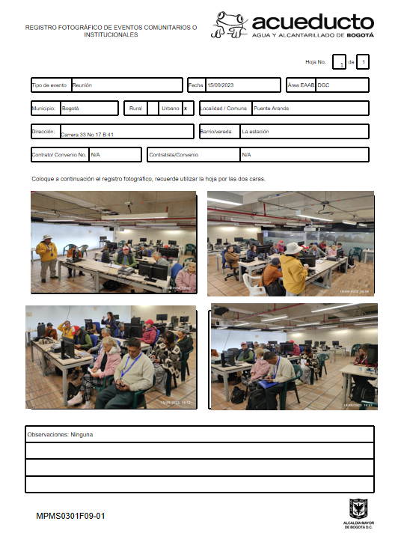
Septiembre 22: Ayuda de memoria, Asistencia y Fotografías de la reunión

REUNIÓN: LEGALIZACIÓN DEL SERVICIO EN BARRIOS DE LA ZONA 5 Y
CONCERTACIÓN DE AGENDA para OCTUBRE 2023

Fecha: septiembre 22 de 2023 Hora inicio: 9:00 a.m. Hora Final: 12:00 m.
Lugar: COA Carrera 33 17B 48
Asistentes: ver lista de asistencia

ORDEN DEL DÍA:
- Objetivo de la sesión
- Participantes
- Exposición del tema: Legalización de servicio de la zona 5 y concertación de agenda de vocales.
- Preguntas y respuestas.

2. DESARROLLO
Objetivo de la sesión
En cumplimiento de la agenda de capacitación concertada con los vocales de control como representantes de los Comités de Desarrollo y Control Social -CDCS de los servicios de agua y alcantarillado, se lleva a cabo la reunión sobre Legalización de servicio de la zona 5 y concertación de agenda de vocales.

  - Participantes
Asistieron 9 vocales de control, 2 funcionarios de la Dirección Gestión Comunitaria y una funcionaria l de la Gerencia zona 5. Ver imagén No. 1 de registro fotográfico.
Imagen No. 1
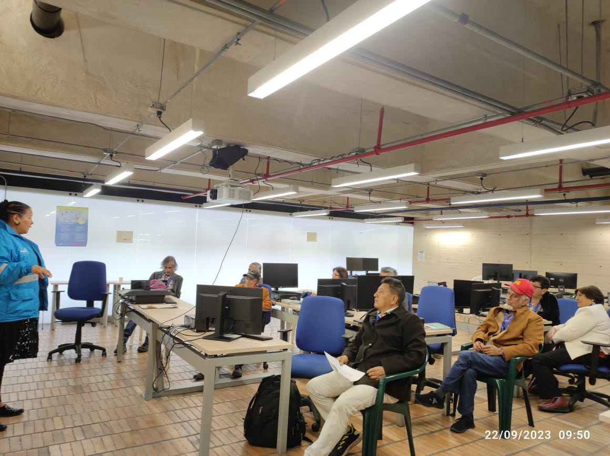

  - Exposición de tema: Legalización de servicio de la zona 5 y concertación de agenda de vocales.

    - Legalización del servicio en barrios de la zona 5

La exposición la realizó la funcionaria María Eugenia Diaz profesional especializado de la Gerencia zona 5, donde explicó cual es el proceso de legalización del servicio de barrios por parte de la EAAB.

    - construcción de agenda octubre 2023

De acuerdo a la lluvia de ideas y concertación realizada con los Vocales de Control y la EAAB, quedaron propuestos los temas de la agenda octubre 2023, los cuales deben convocarse de acuerdo al procedimiento por los vocales.

Temas:

- Gestión de integridad. Gestión Humana – Yury Herrera
- Reforma Ley 142 – proyecto en el Senado – Pedro Bojacá.
- Legalización Propiedad Horizontal – Apoyo Comercial - Maximino
- Dragado del Rio Tunjuelo – Gerencia Sistema Maestro – Jesús

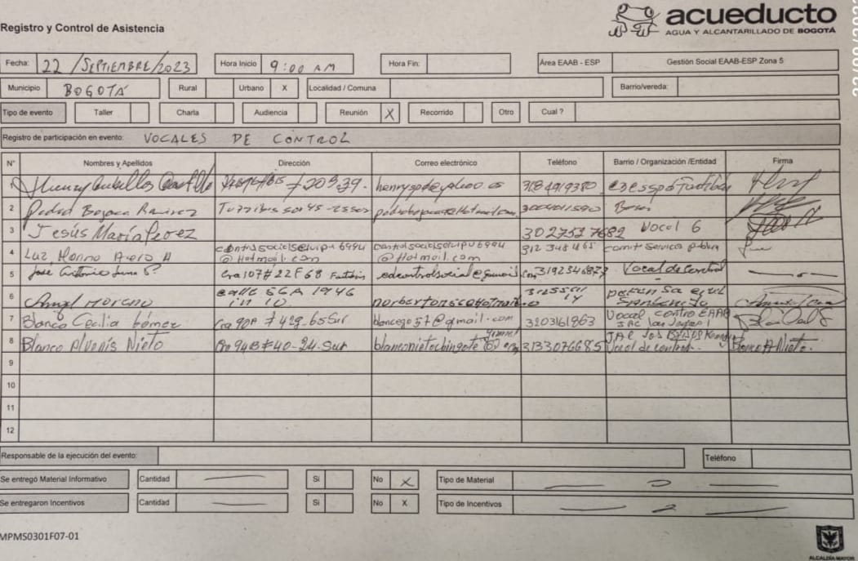
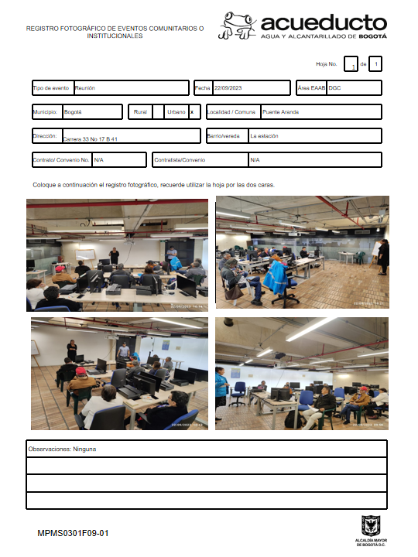

Septiembre 29: Ayuda de memoria, Asistencia y Fotografías de la reunión

REUNIÓN: TELEMETRIA EN LA FACTURACION

Fecha: septiembre 29 de 2023 Hora inicio: 9:00 a.m. Hora Final: 12:00 m.
Lugar: plataforma virtual
Asistentes: ver lista de asistencia
- ORDEN DEL DÍA:
- Objetivo de la sesión
- Participantes
- Exposición del tema: Telemetría en la facturación
- Preguntas y respuestas.

2. DESARROLLO
Objetivo de la sesión
Se realiza conferencia sobre Telemetría en la facturación de la EAAB.

  - Participantes
Asistieron 11 vocales de control, 2 funcionarios de la Dirección Gestión Comunitaria y un funcionario de Ingeniería Especializada Ver imagen No. 1 de registro fotográfico.
Imagen No. 1
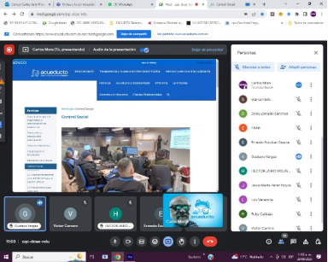

  - Exposición de tema: Telemetría en la facturación de la EAAB

La dirección de ingeniería especializada realizó conferencia de manera virtual sobre la telemetría en la EAAB, como inicia, como avanza, como se aplica y resultados a la fecha para la EAAB, en temas de facturación, con el Ingeniero Héctor Manuel Monrroy especialista en sistemas integrados de gestión, gerencia administrativa y gerencias públicas.

